Form版审批流使用说明书

*Last updated 十一月 28, 2017.*

一、应用简介

二、整体流程

三、申请者使用说明

四、审批人使用说明

五、管理员使用说明

# 一、应用简介

* 该应用能够处理有一个或一个以上审批人的审批流程，并自动创建申请、审批记录。应用基于Google Apps Script开发，配合Google Spreadsheet和Google Form协同运行。

# 二、整体流程

* 第一步：申请人通过Google Form填写并提交申请。
* 第二步：程序生成申请回执，发送回执给申请人。
* 第三步：程序向下一审批人发送邮件通知其审批。
* 第四步：审批人在邮件里进行审批。
* 第五步：程序向申请人发送当前审批结果；若Approve，则跳到第五步，若Reject，则跳到第六步。
* 第六步：若有下一审批人，则跳到第二步，否则，通知申请人最终审批通过。
* 第七步：结束。

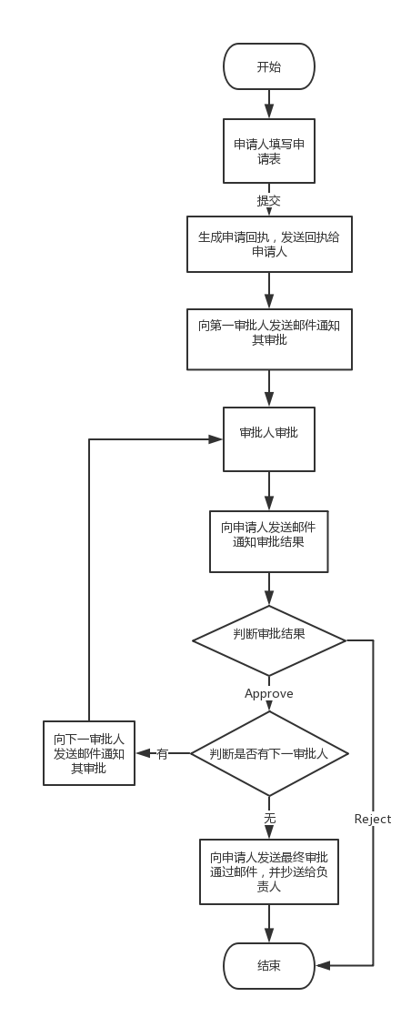

# 三、申请人使用说明

## 3.1、提交申请

### 3.1.1、打开申请表

* 申请者通过超链接进入到预先设定好的Google Form申请表单。

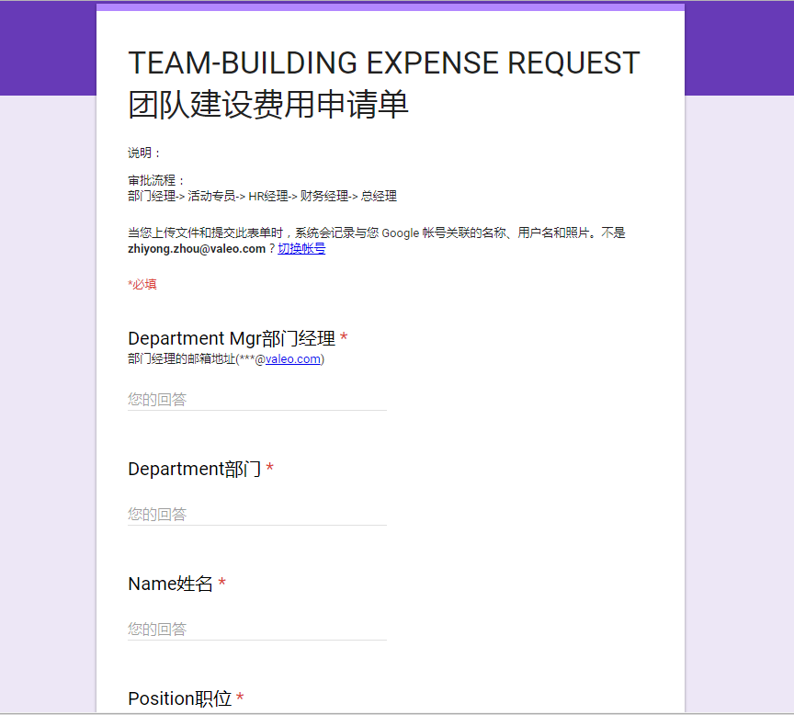

### 3.1.2、填写申请内容

* 阅读表单说明并根据提示将申请内容填写完整（第一个空为第一审批人的邮箱，必须准确填写；带*号的为必填项）。

### 3.1.3、提交

* 点击最下方的“提交”按钮即可提交申请。

### 3.1.4、程序将自动生成回执发送给申请人并给通知审批人审批

* 程序在申请人提交申请时被触发
* 申请人收到回执

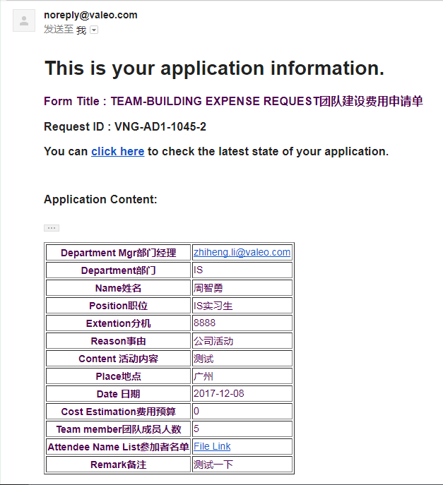

* 审批人收到审批通知

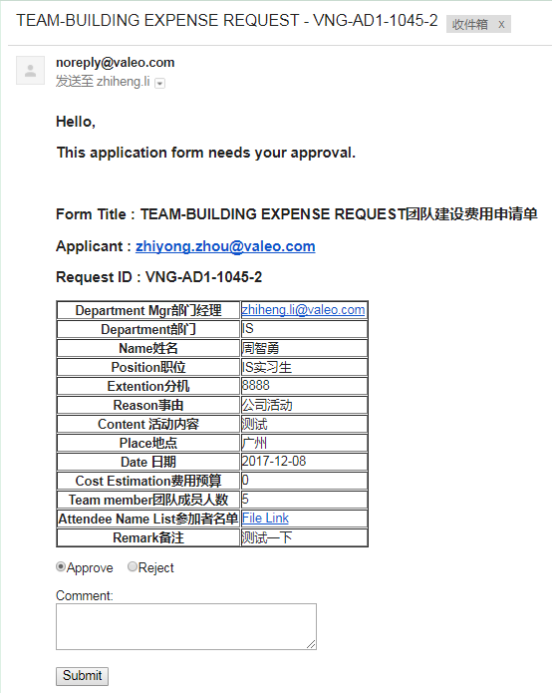

## 3.2、审批结果通知

* 一旦审批人进行了审批，程序将自动向申请人发送审批结果通知。通知包含审批人、审批人的审批决定、comment以及申请的内容。

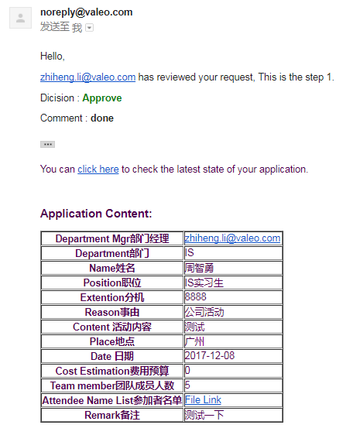

* 申请人可以通过点击“click here”来查询审批状态。

## 3.3、最终审批结果通知

* 一旦申请通过了所有审批人的审批（全Approve），程序将向申请人发送邮件通知审批通过，并附上所有申请信息和审批信息。

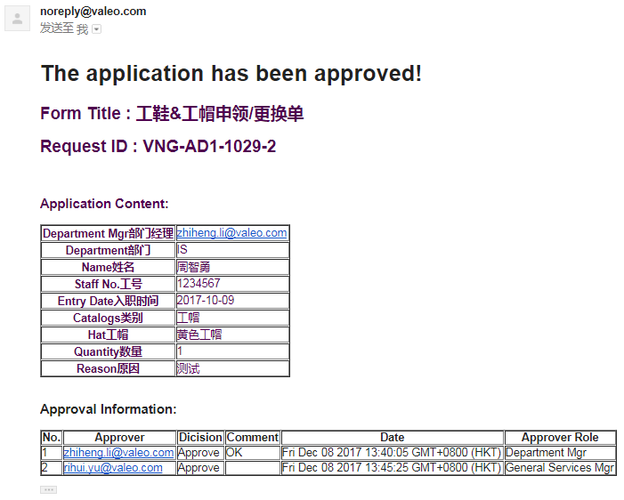

# 四、审批人使用说明

## 4.1、审批人收到邮件

* 若有需要您审批的申请您将收到相关邮件，邮件内容大致如下



* 选择“Approve”或“Reject”，选填comment，点击“Submit”进行审批
* 只有第一次审批结果会被采纳
* 审批过后无权修改

## 4.4、程序生成审批记录，通知申请人和下一个审批人（若有）

# 五、管理员使用说明

## 5.1、记录审查

* 管理员可以打开关联的Spreadsheet里进行记录审查，可以查询所有的历史记录，包括申请记录和审批记录；
* 关联工作表、Database工作表、Approval History工作表都是对应行号相对应，单号的结尾数字也代表行号
* Database工作表中是申请记录，A列是单号，备注是审批状态；若某行颜色为绿色，代表该行申请审批通过；若某行颜色为红色，代表该行申请被Reject；
* Approval History工作表中是审批记录，绿色为Approve的记录，红色为Reject的记录。

## 5.2、部署

* Sever_doPost和Sever_doGet只需部署一次网络应用即可供多个表单使用
* 详细部署步骤请查看部署说明书

## 5.3、管理与维护

### 5.3.1、Google Form的管理与维护

* 脚本不允许修改
* 第一个问题必须是用来填写第一审批人的邮箱地址，问题名字可以修改，必须设为必填项
* 其他项可以随意修改（包括表单名字，表单说明，问题个数，问题内容）
* 可以添加“上传文件”问题
* 收集的回复建议不要删除

### 5.3.2、Google Spreadsheet的管理与维护

* 脚本不允许修改
* 五张工作表必须存在，除关联表外，其它工作表表表名不能修改（关联表、“Database”、“Approval History”、“Approval List”、“Configuration”）
* 可以添加其它表
* 关联表和Database表里的内容不允许修改（重要）
* Approval History表里的内容不允许修改
* Approval List表可以管理审批人
  + A1是第一审批人职称
  + B1是第二审批人职称
  + C1是第三审批人职称
  + D1是第四审批人职称
  + （以此类推……）
  + B2是第二审批人邮箱地址
  + C2是第三审批人邮箱地址
  + D3是第三审批人邮箱地址
  + （以此类推……）
* 审批人可以是一个或一个以上，具体数量由Approval List表中填写人数决定
  + 审批总人数 = 1 + Approval List填写人数
* Configuration表只允许修改B1、B2、B3,
  + B1是标题，与邮件标题、内容相关联
  + B2是Request ID前缀，与单号相关联
  + B3是关联表名称，必须与关联表名称相一致

### 5.3.3、脚本文件

* 不允许修改

### 5.3.4、上传文件的管理与维护

* 若Google Form里有设置上传文件问题，则会在Form所在文件夹下自动创建用于存储上传文件的文件夹，不允许修改
* 文件与申请单的对应关系可以在Form的回复中看到，或者在Spreadsheet的Database表中查找